Savonia-ammattikorkeakoulun logo


Harjoitteluraportti - Ammattikorkeakoulututkinto

Tekniikan ja liikenteen ala

Työsuhdetiedot järjestelmä

Harjoitustyö - Ohjelmointi 2

TEKIJÄT Roope Forstén

Jenna Karppanen

ETB22SP

30.12.2022

SISÄLTÖ

1 Johdanto 2

2 Sovellus 3

2.1 Käyttöohje sovellukselle 4

2.2 Tärkeimmät tiedostot 4

2.3 Työhön käytetty aika 4

3 Itsearviointi 4

# Johdanto

Tämä on Ohjelmointi 2-kurssin harjoitustyö. Työ on työntekijä- ja asiakassuhdetietojen ylläpito. Sovellukseen pystyy kirjoittamaan työntekijän henkilötiedot, osoitetiedot sekä työsuhdetiedot, eli milloin työsuhde on alkanut ja milloin päättyy, työnimike ja osasto millä työskennellään. Sovellus lisää tiedot listaan, josta se myös tallentaa tiedot tekstitiedostoon ja josta se pystyy lukemaan tiedot ja muokkaamaan niitä.

Lisäsimme raporttiin myös käyttöohjeet kuvien kanssa, jotta sovellusta olisi helpompi ja selkeämpi käyttää. Raportissa on myös tärkeimmät tiedostot sekä aika, joka työhön käytettiin. Lopussa on itsearviointi harjoitustyön tekijöiltä.

# Sovellus

## Käyttöohje sovellukselle

1. Kun avaat sovelluksen, pääset kirjoittamaan tiedot työntekijäsuhteesta. Sen jälkeen voit viedä tiedot listaan painamalla Vie Tiedot nappia, jolloin työntekijän tiedot näkyvät listassa oikealla. Listassa näkyy kaikkien annettujen henkilöiden tiedot. Järjestelmä antaa ilmoituksen, jos kirjoitat henkilötunnuksen väärin.

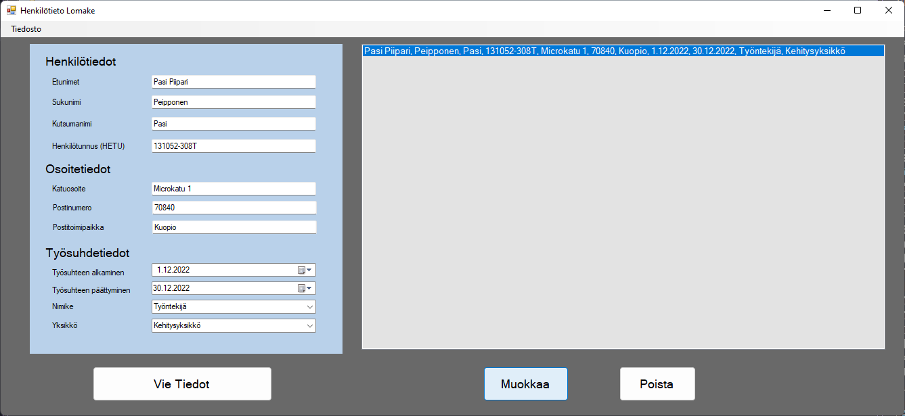

1. Painamalla työntekijän tietoja listassa, pääset muokkaamaan tietoja painamalla Muokkaa nappia. Tällöin pystyt muokkaamaan mitä tahansa valittuja tietoja. Tietojen muokkaamiseen pääsee myös tuplaklikkaamalla halutun työntekijän tietoja.
2. 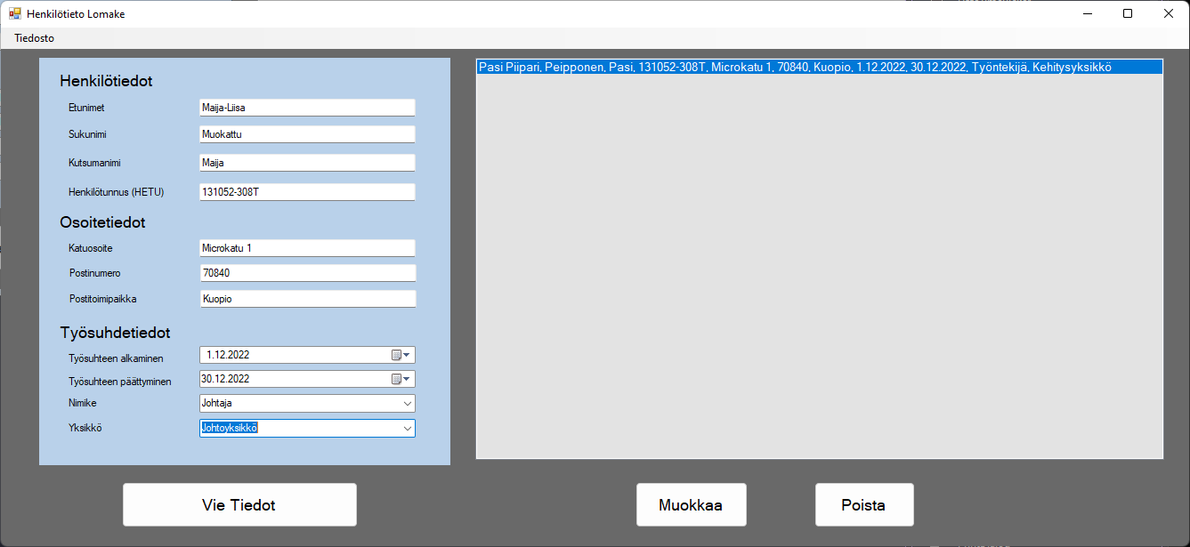Tässä kuvassa näkyy miten tiedot pystyy päivittämään. Tiedot päivittyy listaan painamalla Vie Tiedot nappia.

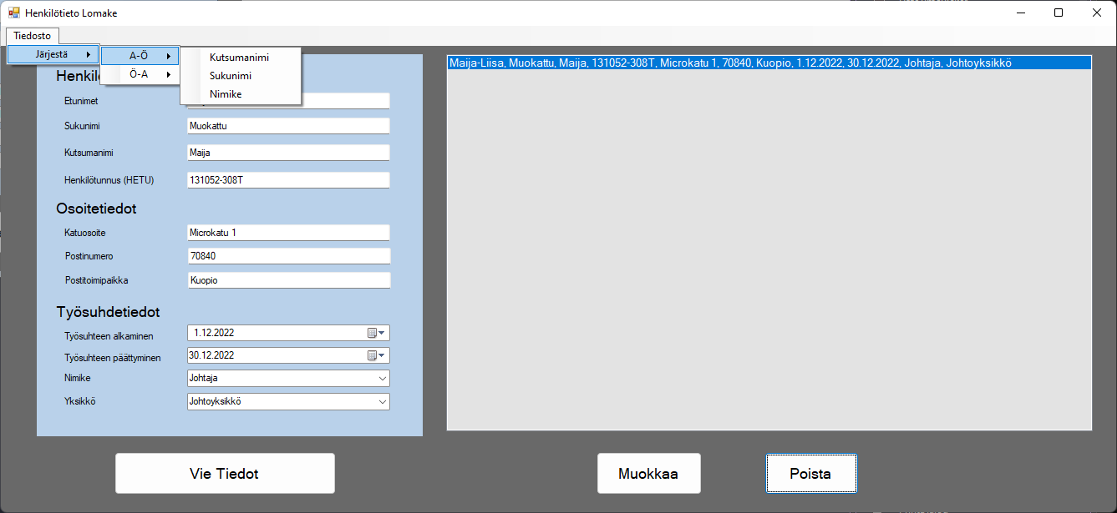

1. Pystyt järjestämään työntekijöiden tiedot listassa aakkosjärjestyksessä (A-Ö) kutsumanimen, sukunimen ja työnimikkeen mukaan painamalla Tiedosto nappia yläpalkissa. Tiedot pystyy järjestämään myös käänteisessä aakkosjärjestyksessä (Ö-A).

5. Kun olet poistamassa työntekijän tietoja, antaa järjestelmä varoituksen, jossa varmistat, että haluatko poistaa tiedot kyseiseltä henkilöltä.

## Tärkeimmät tiedostot

Form1.cs[Design]

* Tiedosto missä sovellus tehdään (Form1): painikkeet, päivämäärät, kirjoitukset yms. Ulkoasu, joka näkyy käyttäjälle.

Form1.cs

* Tiedosto mihin sovelluksen koodi kirjoitetaan.

Henkilo.cs

* Tiedosto, johon on esitelty uusi class syötettyjen henkilötietojen muuttujille.

## Työhön käytetty aika

Työhön on käytetty paljon aikaa, jotta olemme samalla oppineet työtä tehdessä. Yhteensä pelkkään koodiin on aikaa kulunut vajaan kahden vuorokauden verran tunneissa. Kummankin panos työssä on suunnilleen yhtä paljon. Koodia on kirjoitettu yhdessä, jotta kummankin panos näkyy työssä yhteisesti.

# Itsearviointi

Molemmilla meillä on aika paha ADD (keskittymisen ja tarkkaavaisuuden häiriö), joten se on vaikuttanut paljon oppimiseemme ja siihen minkälainen työmme on. Otathan tämän huomioon, kun arvostelet työtämme.

Jenna: Harjoitustyön tekeminen oli erittäin haastavaa, koska kaikissa vaihtoehdoissa oli todella paljon asioita, joita ei ollut käyty tunneilla ollenkaan. Jouduimme kysymään apua todella paljon, koska emme vain tienneet miten jotkut asiat piti tehdä. Erityismaininta Henry Tarvaiselle, joka auttoi meitä enemmän kuin hänen olisi tarvinnut. Emme olisi saaneet työtä tehtyä ilman Henryä!

Opin uusia asioita harjoitustyön tekemisen aikana, uskaltaisin jopa sanoa, että opin enemmän harjoitustyön aikana kuin tunneilla. Tunneilla olisi pitänyt käydä todella paljon enemmän asioita läpi, varsinkin kun itselle ei ollut perusteet edes hallussa koska aiempaa tietoa ja taitoa koodaamisesta ei ole. Saimme kuitenkin työn tehtyä toimivaksi, joka on mielestäni tärkeintä, vaikka hankaluuksia olikin mukana paljon. Koen onnistuneeni työssä, mutta parannettavaa on huomattavasti.

Roope: Harjoitustyö oli fyysisesti erittäin raskas työ. Oma osaaminen loppui hyvin nopeasti, kun piti lähteä soveltamaan koodia. Paljon piti palata kurssilla käytyyn materiaaliin ja silti materiaaliin palatessa usein joutui miettimään, onko kyseistä asiaa kurssilla edes käyty.

Harjoitustyö kuitenkin opetti myös paljon uusia asioita. Erilaisten funktioiden ja muuttujien käyttäminen selkeentyi huomattavasti ohjelmointi 1 kurssiin verrattuna. Omaa oppimista kun vertasi tunneilla käytyihin aiheisiin, niin oppiminen on pääosin tullut harjoitustyötä tehdessä. Tunnilla pitkälti tehtävien kopioiminen materiaalista ei tuonut itselleni oppimisen tunnetta. Olisin itse kaivannut enemmän oppia, kuinka eri funktioita ja valinta-, sekä toistorakenteita käytetään.

Oma osaaminen oli erittäin perustasoa ohjelmointi 1 kurssilta, jota en ole vielä suorittanut loppuun. Olen erittäin kiitollinen Henry Tarvaiselle, kun saimme häneltä apua koodin vaikeissa puolissa. Henryn neuvojen ja suuntaa antavien ohjeiden avulla saimme kuitenkin työn erittäin hyvin tehtyä. Sovellus ei ehkä ole kauneimmasta päästä eikä kaikkein luovin ratkaisu, mutta mielestäni koodi on erittäin toimiva, joka on sovelluksen tärkein elementti.